Scenariusz happeningu ,, zdrowy styl życia’’

Data: 7.0.4. 2021 (Światowy Dzień Zdrowia)
Godzina: 9:30
Miejsce zbiórki: parking przed Szkołą Podstawową w Opinogórze Górnej

Cel:

-Dostarczanie wiedzy na temat zdrowego stylu życia.
-Promowanie zdrowego stylu życia.
-Zachęcenie przechodniów do dołączenia do przemarszu.

Przygotowanie do happeningu:

-Opracowanie apelu skierowanego do władz Gminy Opinogóra Górna pt. „ Ograniczenie sprzedaży niezdrowej żywności w sklepach naszej gminy.”
-Prośba do władz Gminy o stworzenie dodatkowej siłowni ,,pod chmurką’’ w okolicy sklepu ,,Groszek’’.
-Przygotowanie Lapbooków promujących zdrowy styl życia, będą one wręczane przechodniom.
-Przygotowanie plakatów promujących zdrowy styl życia.

(każdy plakat będą niosły dwie osoby)

-Przygotowanie haseł reklamujący zdrowy styl życia na koszulkach zakupionych przez szkołę dla uczniów biorących udział w przemarszu.

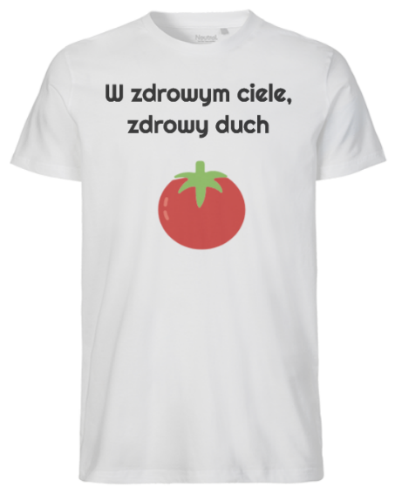

-chorągiewki, foliogramy i plansze:
1. definicja zdrowia
2. aspekty zdrowia
3.czynniki wpływające na stan zdrowia
4.zachowanie sprzyjające i zagrażające zdrowiu
5. przykłady działań prozdrowotnych

Przebieg happeningu:

-spotkanie przy szkole (ruszamy o godzinie 9:30, należy być 15 min wcześniej) z parkingu w kierunku bloków znajdujących się po naszej prawej stronie
- głoszenie haseł promujących
- zaproszenie jak największej liczby przechodniów do dołączenia do przemarszu
- machanie chorągiewkami
- promowanie koszulek, plakatów
-nagłośnienie akcji przez megafon
- pogadanka z mieszkańcami na temat zdrowia
- uświadomienie przechodniów że każdy ma wpływ na zdrowy styl życia
Zakończenie i podsumowanie:
- około godziny 13:00 docieramy do parkingu przy Ośrodku Zdrowia
-konkursy dla dzieci z nagrodami(pytania związane ze zdrowym stylem zdrowia)
-przedstawienie przez panie pielęgniarki z naszego ośrodka 1.piramidy żywienia
2.zachowanie sprzyjające zdrowiu
3.zachowanie pogarszające zdrowie
-Podziękowanie i przemowa pana Wójta Piotra Czyżyka
-Uczniowie rozdadzą jedno godzinne wejścia na basen kryty w Ciechanowie.
-Zbieranie podpisów pod Apelem „Uczestnicy będą starać się wdrażać zdrowy styl życia”

Nagłośnienie naszej akcji:
-Na dwa tygodnie wcześniej na stronie internetowej szkoły zostanie wstawiony post dotyczący naszego happeningu wszyscy uczniowie szkoły zostaną poproszeni o udostępnianie postów w mediach społecznościowych.
- w lokalnym radiu „Rekord” oraz „KRDP” zostanie przeprowadzony wywiad z organizatorem happeningu oraz umieszczone zostanie oficjalne zaproszenie w Tygodniku Ciechanowskim.

